Методика исследования мотивации учения у первоклассников
Цель: исследование уровня мотивации у первоклассников
(Методика разработана в 1988г. М.Р. Гинзбург, экспериментальные материалы и система оценок - в 1993г. И.Ю. Пахомовой и Р.В. Овчаровой.)
Форма проведения: индивидуальная.
Оборудование: стимульный материал к методике.
Инструкция:
"Сейчас я прочитаю тебе рассказ".

№1. "Мальчики (девочки) разговаривали о школе. Первый мальчик сказал: "Я хожу в школу потому, что меня мама заставляет. Если бы не мама, я бы в школу не ходил".

На стол перед ребёнком психолог выкладывает карточку с рисунком
№1: женская фигура с указывающим жестом, перед ней фигура ребёнка с портфелем в руках. (Внешний мотив.)

№2. Второй мальчик (девочка) сказал: "Я хожу в школу потому, что мне нравится делать уроки. Даже если бы школы не было, я всё равно бы учился".
Психолог выкладывает карточку с рисунком № 2- фигура ребёнка, сидящего за партой. (Учебный мотив.)

№3. Третий мальчик сказал: "Я хожу в школу потому, что там весело и много ребят, с которыми можно поиграть".
Психолог выкладывает карточку с рисунком № 3: фигурки двух детей играющих в мяч. (Игровой мотив.)

№4. Четвёртый мальчик сказал: "Я хожу в школу потому, что хочу быть большим. Когда я в школе, я чувствую себя взрослым, а до школы я был маленьким"
. Психолог выкладывает карточку с рисунком № 4: две фигурки, изображённые спиной друг к другу: у той, что повыше, в руках портфель, у той, что пониже, игрушечный автомобиль. (Позиционный мотив.)

№5. Пятый мальчик (девочка) сказал: "Я хожу в школу потому, что нужно учиться. Без учения никакого дела не сделаешь, а выучишься - и можешь стать, кем захочешь".
Психолог выкладывает карточку с рисунком № 5: фигурка с портфелем в руках направляется к зданию. (Социальный мотив.)

№6. Шестой мальчик сказал: "Я хожу в школу потому, что получаю там пятёрки".
Психолог выкладывает карточку с рисунком № 6. фигурка ребёнка, держащего в руках раскрытую тетрадь. (Отметка.)

После прочтения рассказа психолог задаёт вопросы:

- А как по-твоему, кто из них прав? Почему? (Выбор I)
- С кем из них ты хотел бы вместе играть? Почему? (Выбор 2)
- С кем из них ты хотел бы вместе учиться? Почему? (Выбор 3)

Дети последовательно осуществляют три выбора. Если содержание недостаточно прослеживается в ответе ребёнка, необходимо задать контрольный вопрос: "А что этот мальчик сказал?", чтобы быть уверенным в том, что ребёнок произвёл свой выбор, исходя именно из содержания рассказа, а не случайно указал на одну из шести картинок.

Обработка результатов. Ответы (выбор определённой картинки) экспериментатор заносит в таблицу и затем оценивает.
Выборы | Мотивы, №
Выборы | 1 | 2 | 3 | 4 | 4 | 6
I выбор

II выбор
III выбор
Контрольный
выбор

- Внешний мотив - 0 баллов;
- учебный мотив – 5 баллов;
- позиционный мотив - 3 балла;
- социальный мотив – 4 балла;
- отметка - 2 балла;
- игровой мотив - 1 балл;

Необходимо подсчитать, сколько баллов набрано отдельно, по каждому мотиву. Контрольный выбор увеличивает количество баллов соответствующего выбора.

Доминирующая мотивация учения диагностируется по наибольшему количеству баллов. Вместе с тем, ребёнок может руководствоваться и другими мотивами. О несформированпости мотивации учения свидетельствует отсутствие предпочтений, т.е. различные подходы во всех ситуациях.

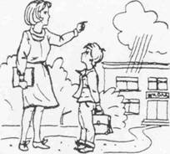
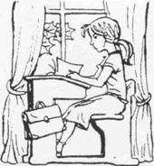

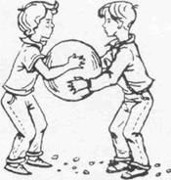
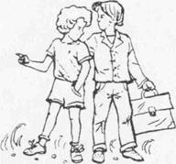
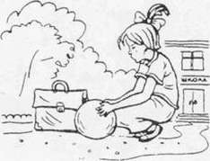
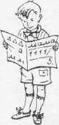

Рис. 1 Рис.2

Рис.3 Рис.4

Рис. 5 Рис. 6

